Filmajánló gyerekeknek

WALL-E

Majdnem minden gyerek imádja a robotokat, így amellett, hogy ez egy nagyszerű, kedves lánctalpas robotról szóló mese, egy nagyon erős környezetvédelemmel kapcsolatos üzenetet is hordoz. A film egy képet fest arról, hogy mi történne, ha minden természetes erőforrás eltűnne a bolygónkról. WALL-E, a szeméttömörítő az egyetlen működő szerkezet a Földön, az emberiség ugyanis elhagyta a lakhatatlanná vált bolygót. A kis munkagép több száz magányos éve gyűjti a kacatokat, amikor megjelenik EVA, a modern és áramvonalas keresőrobot, aki megdobogtatja a szívét…

BAGOLYVÉDŐK
Carl Hiason fiktív története az alapja a filmnek, amelyben megismerünk három tinédzsert, akik titkos búvóhelyükön baglyokat gondoznak. A gyerekek nemcsak a baglyok viselkedéséről tudhatnak meg belőle többet, hanem azt is megtanulhatják, hogy mennyire szép dolog elesett vagy veszélyben lévő, bajba került állatokról gondoskodni. Nyolc és tizennégy év közötti életkorban ajánlott!
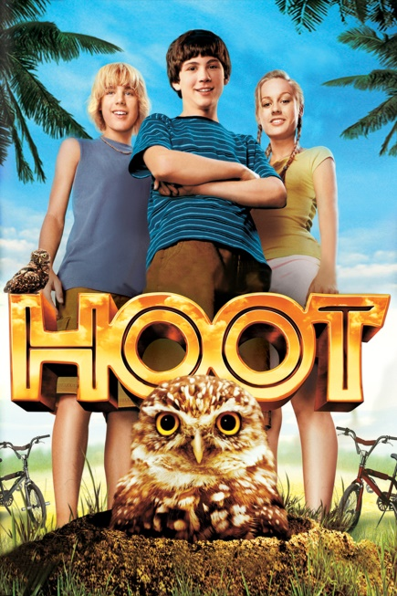

LORAX
A főszereplőnk egy 12 éves srác, Ted, aki Ankell falván él, ami egy nagyon furcsa hely. Minden gépesítve van, nincsenek növények, emiatt nincs tiszta levegő, az emberek teljesen más normák szerint élnek, mint korábban. Van ami azonban nem változott. Például a fiúk és a lányok közötti vonzalom, emiatt pedig a mi Tedünk hatalmas fába vágja a fejszéjét (juj, de rossz vagyok :P). Szóval Tednek nagyon tetszik egy lány, Audrey, akinek a legnagyobb vágya, hogy egyszer lásson egy igazi fát. Tednek tehát nem marad más választása, mint keríteni egyet. De hogyan? Furfangos, kissé furcsa, de rendkívül mókás nagymamája szerint fel kell keresnie a városon kívül lakó, Valahászt. Ám a másik dolog, ami a szerelmen kívül változatlan maradt, az a kapzsiság. A város leggazdagabb embere nem szégyell pénzért árulni az embereknek mindent, még a levegőt is. O'Hare úrnak nem igazán érdeke, hogy a városiaknak felnyíljon a szeme, így persze az sem tetszik neki, hogy a mi Tedünk elhagyja a várost. Nos ebből már levonhatnánk tanulságokat, mi szerint a kapzsiság rossz dolog és beláthatatlan következményei lehetnek. De emellett fontos szerepe van a mértéktartás képességének, hiszen Seuss nem arra akarta felhívni a figyelmet, hogy az emberek egyáltalán ne vágjanak ki fákat. Csak arra, hogy tartsanak mértéket, ne vágjanak ki annyi fát, hogy már ne tudjon friss levegő keletkezni, vagy annyit, hogy az ott élő állatoknak ne legyen lakhelyük.
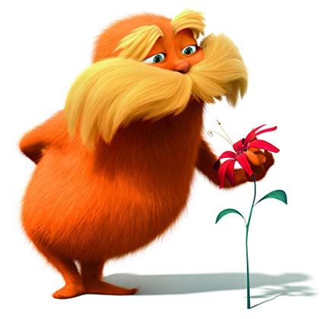
MÉZENGÚZ
Mézengúz A mese mondanivalója a méhek beporzásban betöltött szerepét hangsúlyozza többek közt. És betekintést nyerhetünk a kaptár életébe is egy mesevilág keretein belül. A történetről: A Barry B. Benson nevű méh most végzett a főiskolán és csalódottan kell tudomásul vennie, hogy az élet számára egyetlen pályát kínál: a mézet. Ám hősünket nem olyan fából faragták, hogy csak úgy beálljon a nyájba, jobban mondva a rajba. Sikerül kiharcolnia, hogy a pollengyűjtő osztag magával vigye egy körútra a kason kívülre, a nagyvilágba. És itt kezdődnek az igazi bonyodalmak. Egy virágnak nézett teniszlabda, egy kis eső, no meg egy jószívű hölgy és Barry élete fenekestül felfordul. Nem elég, hogy megszegi a kas szabályát, miszerint a méheknek szigorúan tilos az emberekkel társalogniuk, de sokkoló felfedezést tesz: rájön, hogy az emberiség ellopja a méhek mézét! Ráadásul évszázadok óta! Barry azonnal megtalálja élete célját: beperli az emberiséget eme hallatlan gaztettéért.
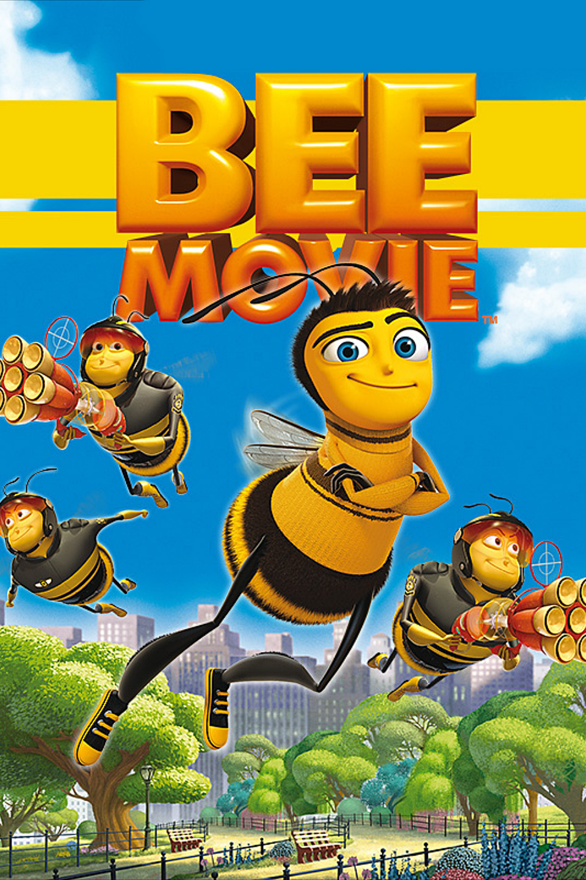

ARKTISZ KIRÁLYSÁGA
Az Arktisz királysága két kisállatra fókuszálva mutatja be, hogyan próbálnak meg a sarkvidékeken élő állatok nap mint nap boldogulni. Nanu, a jegesmedvebocs és Seela, a rozmárkölyök életét követhetjük nyomon születésüktől egészen nyolc éves korukig. Láthatjuk a szüleik küzdelmét az életben maradásért, és a film segítségével a gyerekek a klímaváltozás veszélyeiről is többet megtudhatnak, hiszen a szélsőséges időjárás az, amely megnehezíti a kisállatok táplálékhoz jutását
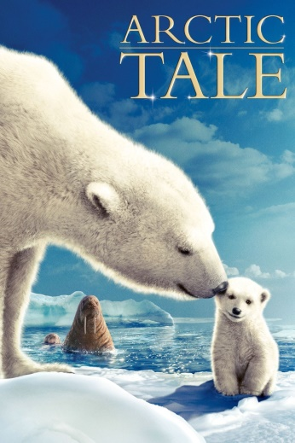

TÁNCOLÓ TALPAK
A császárpingvinek között egy senki vagy, ha nem tudsz énekelni. A kis Topi, befolyásos és nagyra tartott szülei bánatára, nem tud énekelni, így esélye sincs a boldog szerelemre. Ellenben még egy ilyen táncost, mint ő, nem hord a jég a hátán, ezért úgy határoz, boldogul, amivel tud, és neki vág az Antarktisznak. Hamarosan találkozik egy csapat másfajta pingvinnel, köztük Ramónnal, akit lenyűgöznek a kis pingvin tánclépései, és meghívják, hogy tartson velük. Új barátaival olyan kalandokba keveredik, amilyet a császárpingvinek még elképzelni sem tudnak. (forrás: https://port.hu/adatlap/film/tv/tancolo-talpak--happy-feet/movie-81485?section=tv&title=tancolo-talpak-happy-feet&id=movie-81485 )
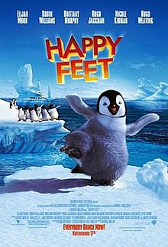

OTTHONUNK
A film eleje a Föld ökoszisztémáját mutatja be. Majd a környezetszennyezés mai mértékét elképesztő adatokkal, tényekkel alátámasztva. A film második része a legérdekesebb: az új technológiai eljárásokon keresztül mutatja be a film a nem is olyan távoli jövőt.

A VADON HERCEGNŐJE
A békésen éldegélő Ashitak herceget egy démon váratlan támadása megátkozza. Útra kel, hogy gyógyírt keressen, közben pedig belecsöppen a helyi vaskohászok és a San nevű lány vezette farkas démonok háborújába. Ashitaka és San feladata lesz, hogy megmentsék az erdőt és az Erdő Szellemét. Itt nincsenek gonoszok és jók, mindenki a saját indokai miatt akarja magáénak tudni az erdőt; San meg akarja őrizni a jelenlegi állapotát, a kohászok a megélhetésüket próbálják meg biztosítani. A történet tanulsága mégis az, milyen fontos a természet védelme, hiszen egy, az embernél sokkal nagyobb erő lakozik benne.
